

МИНОБРНАУКИ РОССИИ

Федеральное государственное бюджетное образовательное учреждение

высшего образования

**«МИРЭА - Российский технологический университет»**

**РТУ МИРЭА**

Кафедра КБ-14 «Цифровые технологии обработки данных»

Отчёт по практической работе

по дисциплине

**«Технология высокопроизводительных вычислений»**

Студент группы: Шакиров Ильяс Саматович БСМО-04-22

Преподаватель: Ильин Дмитрий Юрьевич

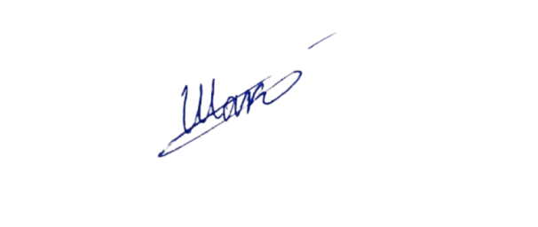

подпись

Работа выполнена: «_13 апреля » 2023 г. _____________

подпись студента

Работа защищена: « __________________» 2023 г.

подпись руководителя

«____________» 2023 г.

Москва 2023 г.

|  |  |  |  |
| --- | --- | --- | --- |
| № Варианта | Number of Threads | Ramp-up period | Duration |
| 33 | 600 | 40 | 60 |

1. Запустить инфраструктуру и серверное программное обеспечение

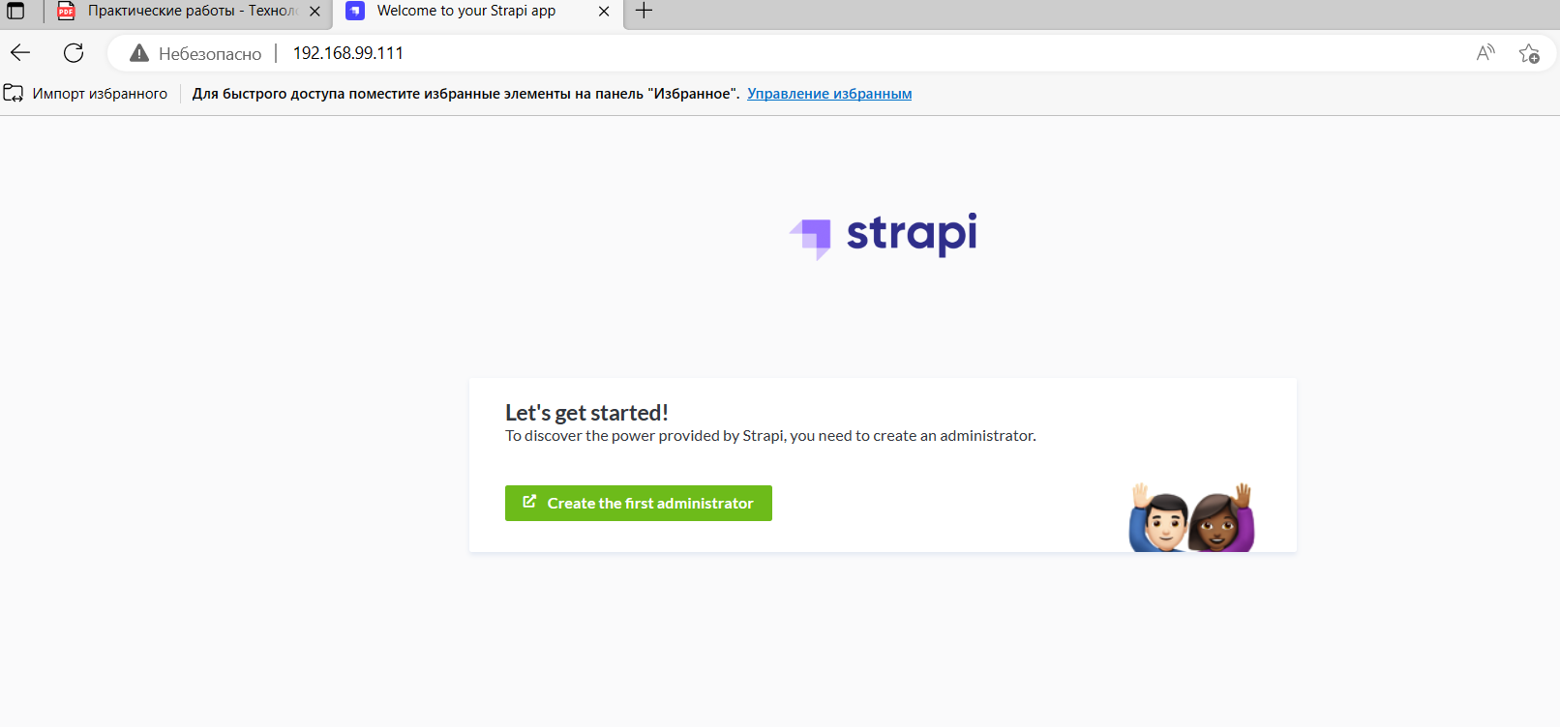

1. Подготовить тест-план

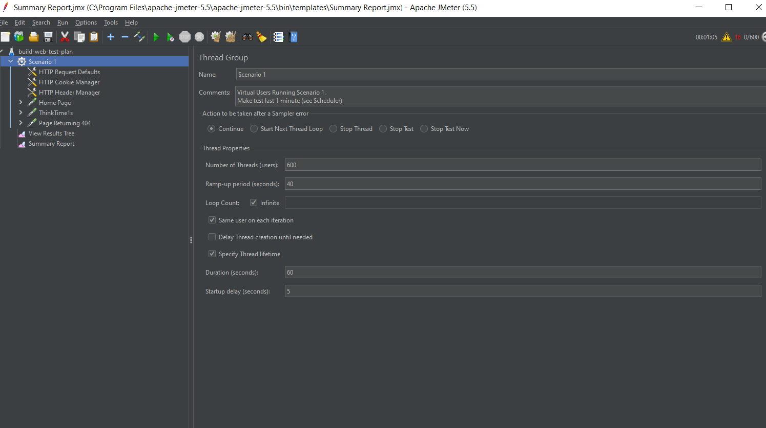

1. Нагрузочное испытание без использования балансировки на server_1

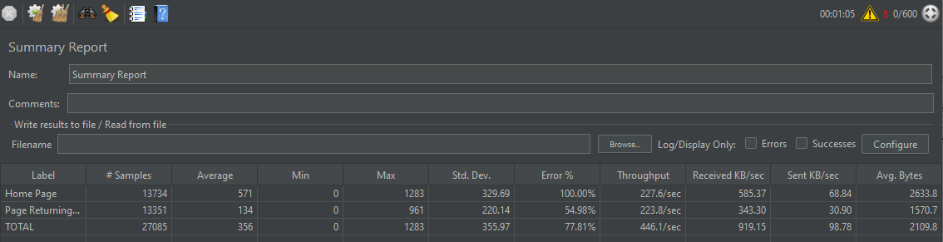

1. Нагрузочное испытание без использования балансировки на server_2

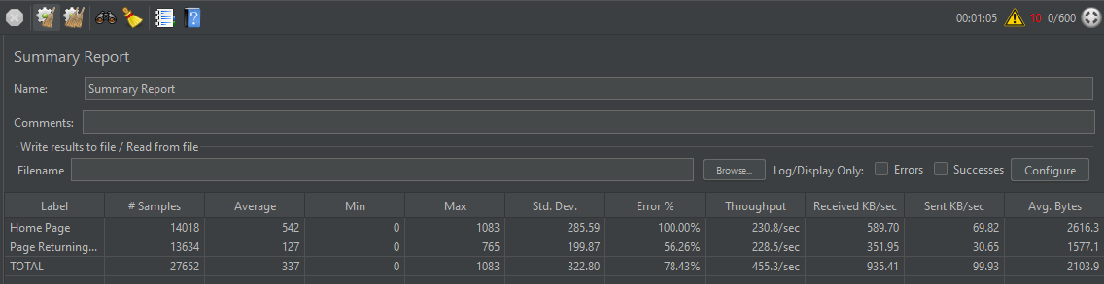

1. Нагрузочное испытание с использованием балансировки

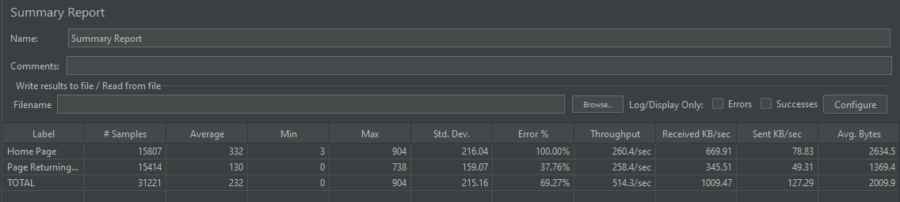

1. Выводы

Для подведения итогов, сравним все результаты в одной таблице:

|  |  |  |
| --- | --- | --- |
|  | Error% | Throughput |
| Server 1 | 79.92 | 433.7/sec |
| Server 2 | 78.43 | 455.3/sec |
| Balancer | 69.27 | 514.3/sec |

Итак, средняя пропускная способность серверов 444.5 , таким образом, балансировщик повышает пропускную способность на 15.7%, также он уменьшает процент запросов с ошибками на 9.9% .   
Вывод: балансировщик улучшает работу системы, поэтому он необходим.